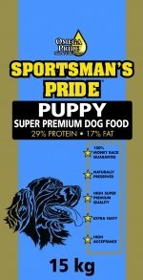

15 kg Sportsman's Pride Puppy - hvalpefoder (blå)
Fuldkost hvalpefoder til hvalpe og unghunde til de er 12 måneder gammel. Sportsman's Pride er Super Premium kvalitet, med kylling som hovedingrediens og helt uden kunstige tilsætningsstoffer og er naturligt konserveret. Foderet har en meget høj smagsaccept hos alle hundehvalpe.
Beskrivelse

Super Premium
29% protein - 17% fedt

Sportsmans Pride hvalpefoder er et hundefoder til hvalpe og unghunde - frem til din hund er 12 måneder gammel.

Fodret har et højt indhold af protein og fedt for at give hvalpen den bedst mulige start i livet.
Sportsmans Pride hvalpefoder er også velegnet til drægtige tæver for at give hende den optimale forberedelse til fødsel, diegivning og overskud til den efterfølgende pasning af hendes hvalpene.
Hundefodret fra Sportsman's Pride
- Indeholder ikke korn, som hvede og byg
- Indeholder Omega fedtsyrer for optimal hud og pels
- Indeholder selen for beskyttelse af kroppens celler
- Ingen kunstige tilsætningsstoffer
- Er let fordøjeligt
- Er garanteret fri for GMO (genmodificeret organismer)
- Er naturligt konserveret
- 100% smagsaccept og -garanti

